Metode de vopsire
Clasificarea metodelor de vopsire.

Metodele de vopsire se clasifica in functie de urmatoarele criterii:
1. Dupa natura efortului dezvoltat:
- vopsirea manuala;
- vopsirea mecanica.
2. Dupa gradul de mecanizare:
- vopsirea mecanizata;
- vopsirea automatizata;
- vopsirea robotizata.
3. Dupa modul de aplicare a peliculei de vopsea:
- vopsirea prin pensulare;
- vopsirea prin tamburare;
- vopsirea prin stropire;
- vopsirea prin pulverizare;
- vopsirea in pat fluidizat.
Vopsirea prin imersie se realizeaza in trei variante:
- Vopsirea prin imersie clasica.
- Vopsirea electroforetica.
- Vopsirea in pat fluidizat (poate fi asociata vopsirii prin imersie).
Vopsirea prin stropire se realizeaza in doua variante:
- Vopsirea prin stropire clasica.
- Vopsirea prin reflux(flow-coating).
Vopsirea prin pulverizare se realizeaza in doua variante:
- Vopsirea prin pulverizare clasica.
- Vopsirea electrostatica.

Vopsirea prin pensulare. Principiul metodei de vopsire

Metoda consta in intinderea materialului de vopsire, pe o suprafata, cu ajutorul unor pensule(prin aderenta vopselei la perii pensulei.

Scule,dispozitive si materiale de vopsire
Vopsirea prin pensulare utilizeaza pensule, care difera ca forma, marime,calitatea firelor.

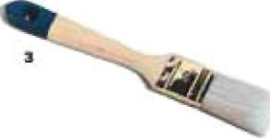
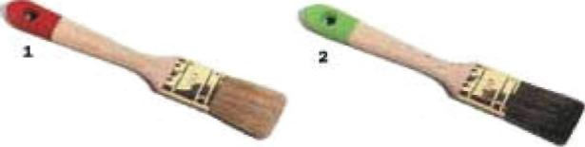

Fig. 1 Pensula pentru Fig. 2 Pensula pentru Fig. 3 Pensula pentru
glazurat lacuri si vopsele vopsele acrilice

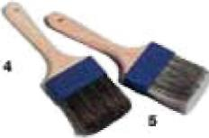

Fig. 4 Pensule pentru baituit

Tehnologia vopsirii prin pensulare
Calitatea realizarii operatiei de vopsire este influentata de urmatorii factori:
- calitatea si natura vopselei;
- calitatea si natura pensulei;
- starea suprafetei destinate vopsirii;
- gradul de calificare al lucratorului;
- vascozitatea(capacitatea de intindere) vopselei.
Vopsirea prin pensulare poate fi realizata manual sau mecanizat.
Capacitatea de intindere a vopselei este influentata de vascozitate.Vasco-zitatea se determina la modul optim, care sa evite picurarea.Emailurile nitro-celulozice nu se aplica prin pensulare (diluanti foarte volatili).Emailurile de ulei, rasini aldehidice se utilizeaza cu succes prin aceasta metoda.
La vopsirea lemnului, se recomanda aplicarea prealabila a operatiei de grunduire, pentru sigilarea porilor.
Reguli de aplicare a metodei:
- Cufundarea pensulei se face numai cu partea inferioara.
- Surplusul de vopsea se rade de marginea recipientului de vopsea.
- Vopseaua se aplica in fasii late intr-o directie ,iar apoi, in directie transversala.
- La vopsirea pe verticala,ultima intindere se realizeaza de sus in jos.
- Pe lemn,ultimile intinderi se executa d-a lungul fibrelor.
- Pe tavan,ultimile intinderi se aplica in directia razelor de lumina.
- Liniile se executa cu dispozitive cu disc.
- Vopsirea decorativa se face cu pensule speciale.
9. Cresterea productivitatii operatiei de vopsire se poate asigura utilizand
trafalet.
Caracteristicile metodei de vopsire
Metoda este simpla,se poate aplica in locuri greu accesibile. Se asigura o buna patrundere in pori a materialului de vopsire. Productivitatea metodei este redusa, consumul de manopera este ridicat. Metoda nu se utilizeaza in cazul vopselelor cu uscare rapida.

